北京大学2020年招收台湾高中毕业生简章

一、报名条件
1、具有台湾居民居住证或《台湾居民来往大陆通行证》及在台湾居住的有效身份证明，考生所持证件须在有效期之内。
2、参加2020年台湾地区大学入学考试学科能力测试（以下简称“学测”），且语文、数学、英文、自然（或社会）四门科目的考试成绩均达顶标级。

二、招生名额及专业选择
具体招生人数视报考和测试情况而定。
申请人可以在公布的招生专业目录中选择五个专业作为志愿，招生专业目录详见附件。

三、申请和录取程序
1、网上申请：请考生登录北京大学2020年招收台湾高中毕业生报名平台(点击进入)，按要求注册、填写各项申请信息，打印报名平台自动生成的申请表并签字、盖章，上传申请材料扫描件。考生无须邮寄申请材料，在报名平台中上传的申请材料扫描件包括但不限于：
（1）考生本人签字的《北京大学2020年招收台湾高中毕业生申请表》；
（2）“学测”成绩单（含报名序号或准考证号）；
（3）考生本人签字的《个人成绩查询授权委托书》（委托书用于授权教育部考试中心查验、核准考生“学测”成绩等信息）；
（4）中学正式成绩单；
（5）学生证；
（6）台湾居民居住证或《台湾居民来往大陆通行证》及在台湾居住的有效身份证明；
（7）获奖证书或其他证明材料。
上传材料扫描件时须确保电子文件清晰可读。
报名时间：2020年4月26日-5月22日。

2、初审：我校将根据考生所报四门“学测”科目总成绩确定面试名单。考生可于5月30日左右在报名平台内查询初审结果。

3、面试：我校定于2020年6月举行远程面试。（具体面试安排请于5月30日后登录报名平台查询）。

4、录取：根据申请人面试成绩和“学测”成绩等综合评定，择优录取。经教育部考试中心对我校上述预录取考生进行“学测”成绩确认后，我校招生办公室将预录取的台湾高中毕业生名单报送普通高等学校联合招收华侨港澳台学生办公室审核，审核合格后办理相关录取手续。

四、所需费用及奖学金
1、学费：
医学部6000元人民币/学年；
生命科学学院、信息科学技术学院、元培学院5300元人民币/学年；
其他院系5000元人民币/学年。
2、住宿费：
与大陆学生统一安排住宿，住宿费1000元人民币左右/学年。
3、奖学金：
入学后可申请参评校内各项奖学金。

五、联系方式
北京大学招生办公室
地址：北京市海淀区颐和园路5号
邮编：100871
电话：(8610)62751407
传真：(8610)62554332
邮件：bdzsb@pku.edu.cn
北大招生网：http://www.gotopku.cn
北大主页：http://www.pku.edu.cn

北京大学医学部
地址：北京市海淀区学院路38号北京大学医学部招生办公室
邮编：100191
电话：(8610) 82802191
传真：(8610) 82802223
北京大学医学部主页：http://www.bjmu.edu.cn
北京大学招生办公室

2020年4月26日
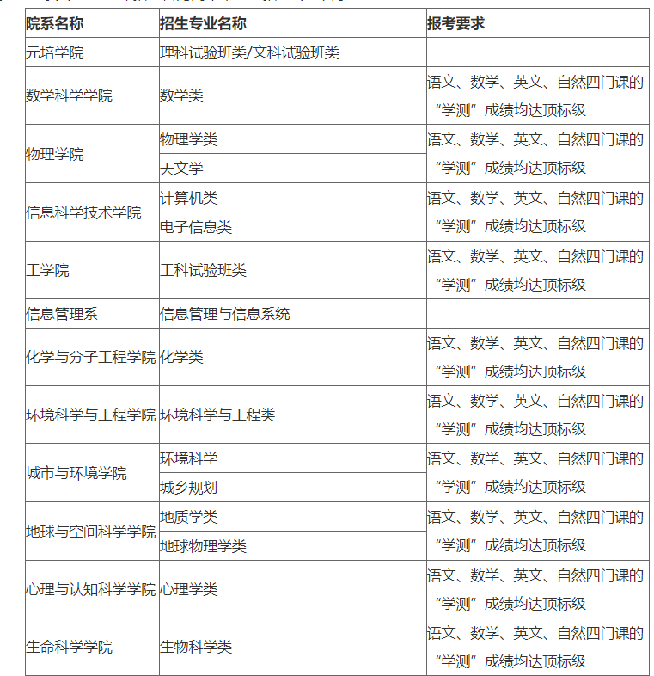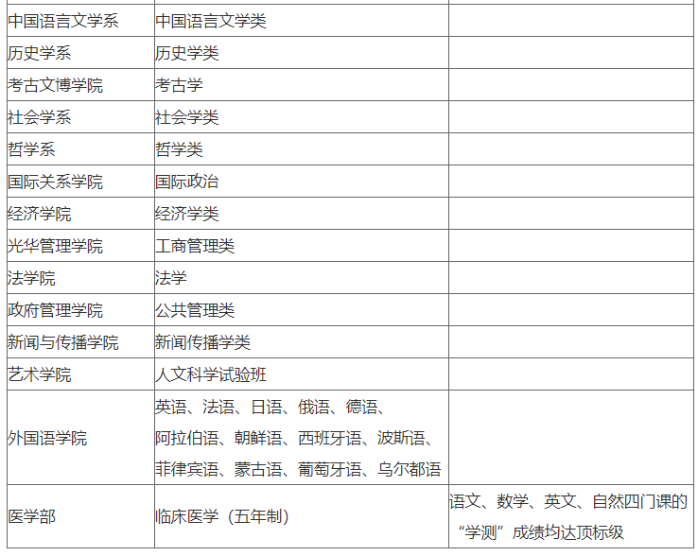
注：1、无明确报考要求的，考生的语文、数学、英文成绩均达顶标级，且社会或自然其中一门达顶标级，即可报考。

2、如届时涉及招生专业调整，按调整后的专业进行录取。

